МОСКОВСКИЙ АВИАЦИОННЫЙ ИНСТИТУТ

(НАЦИОНАЛЬНЫЙ ИССЛЕДОВАТЕЛЬСКИЙ УНИВЕРСИТЕТ)

Кафедра вычислительной математики и программирования

**спецкурс «Параллельные и распределенные вычисления»**

**ОТЧЕТ**

**Лабораторная работа № 3**

**«**Моделирование FPGA в САПР Xilinx IS**»**

Выполнил: Четвериков В. А.

Группа: М8О-207М-19

Преподаватель: Семенов С. А.

Москва, 2020

Содержание

1. Постановка задачи 2

2. Описание решения 2

3. Аппаратное обеспечение и ПО 2

4. Основные моменты кода 2

5. Результат работы программы 2

6. Выводы 3

# 1. Постановка задачи

Задача, сложить 3 и 3.

# 2. Описание решения

***

# 3. Аппаратное обеспечение и ПО

Xilinx_ISE_14.7_Win10_14.7

# 4. Основные моменты кода

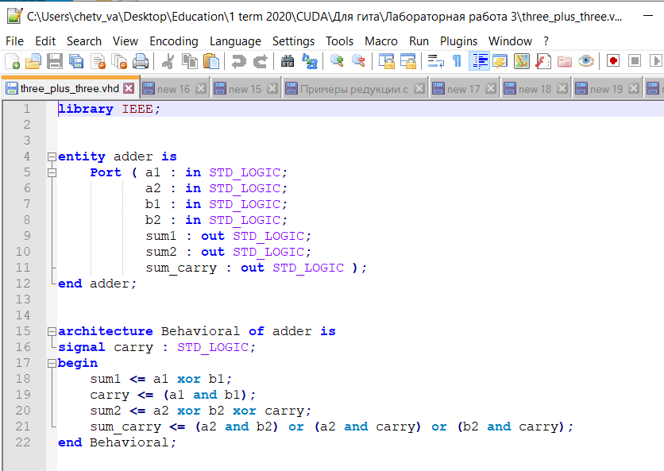

# 5. Результат работы программы

В результате работы программы выводится сумма двух чисел 3.

# 7. Выводы

В Лабораторной работе №3 проведен анализ работы программы по решению задачи «Сложить 3 и 3». Также ознакомился с загрузкой и установкой программы «Xilinx ISE Design Suite 14.7». Ознакомился с написанием и сборкой простейших программ в «Xilinx ISE Design Suite 14.7».